BỘ Y TẾ  -------- | CỘNG HÒA XÃ HỘI CHỦ NGHĨA VIỆT NAM  Độc lập - Tự do - Hạnh phúc  --------------------
Số: 6782/BYT-BM-TE  V/v Triển khai sử dụng phần mềm xây dựng thực đơn cân bằng dinh dưỡng | Hà Nội, ngày 07 tháng 12 năm 2020

Kính gửi: | - Sở Y tế các tỉnh, thành phố trực thuộc trung ương;  - Các Bệnh viện trực thuộc Bộ Y tế;  - Cục Quân Y, Bộ Công an; Bộ Quốc phòng  - Y tế Bộ, ngành.
Thực hiện Quyết định số 4976/QĐ-BYT ngày 30 tháng 11năm 2020 của Bộ trưởng Bộ Y tế về việc ban hành Phần mềm “Xây dựng thực đơn cân bằng dinh dưỡng cho phụ nữ mang thai, bà mẹ cho con bú và trẻ em từ 7 tháng đến 60 tháng tuổi” sử dụng tại các cơ sở y tế trong phạm vi toàn quốc, kể cả y tế ngoài công lập, y tế các Bộ/ngành và tại cộng đồng (sau đây gọi tắt là Phần mềm). Phần mềm được đăng tải trên website chương trình dinh dưỡng bà mẹ và trẻ em và được sử dụng miễn phí tại các địa chỉ: https://dinhduongmevabe.mch.vn; https://dinhduongmevabe.com.vn và trang thông tin của Vụ Sức khỏe Bà mẹ - Trẻ em tại địa chỉ: http//mch.moh.gov.vn; pages/dinh-duong-me-be.html.
Bộ Y tế hướng dẫn các cơ sở y tế trong phạm vi toàn quốc về việc triển khai và sử dụng phần mềm (Phụ lục kèm theo).
Trong quá trình triển khai và sử dụng phần mềm, nếu cần hỗ trợ, đơn vị liên hệ về Bộ Y tế (Vụ Sức khỏe Bà mẹ -Trẻ em, Bộ Y tế, số 138 A Giảng Võ, Hà Nội, điện thoại: 0246273315 và Chương trình email: lienhe@dinhduongmevabe.com.vn; điện thoại: 0283.911.7199) để được hướng dẫn và hỗ trợ kịp thời.
Xin trân trọng cảm ơn.

Nơi nhận:  - Như trên;  - Bộ trưởng (để báo cáo);  - TT Nguyễn Trường Sơn (để báo cáo);  - Vụ trưởng (để báo cáo);  - Lưu:VT, BMTE. | TL. BỘ TRƯỞNG  KT. VỤ TRƯỞNG VỤ SỨC KHỎE BÀ MẸ - TRẺ EM  PHÓ VỤ TRƯỞNG  Trần Đăng Khoa

HƯỚNG DẪN

TRIỂN KHAI VÀ SỬ DỤNG PHẦN MỀM XÂY DỰNG THỰC ĐƠN CÂN BẰNG DINH DƯỠNG CHO PHỤ NỮ MANG THAI, BÀ MẸ CHO CON BÚ VÀ TRẺ EM TỪ 7 THÁNG ĐẾN 60 THÁNG TUỔI
(Kèm theo công văn số 6782/BYT-BM-TE ngày 07tháng 12 năm 2020)

PHẦN MỘT
GIỚI THIỆU VỀ PHẦN MỀM
1. Thông tin tổng quan
Phần mềm “Xây dựng thực đơn cân bằng dinh dưỡng cho phụ nữ mang thai, bà mẹ cho con bú và trẻ em từ 7 tháng đến 60 tháng tuổi” và các nội dung về “Theo dõi sức khỏe; Kiểm tra và tư vấn chế độ ăn dinh dưỡng”; Thông tin tư vấn sức khỏe, dinh dưỡng và các thông tin bổ ích khác sử dụng cho phụ nữ có thai và trẻ em đến 60 tháng tuổi tại các cơ sở y tế trong phạm vi toàn quốc, kể cả y tế ngoài công lập, y tế các Bộ/ngành và tại cộng đồng (sau đây gọi tắt là Phần mềm).

2. Mục đích
Góp phần chăm sóc sức khỏe phụ nữ mang thai, bà mẹ cho con bú và trẻ em từ 7 tháng đến 60 tháng tuổi toàn diện hơn, từ đó cải thiện tình trạng dinh dưỡng và sức khỏe cho bà mẹ và trẻ em tại Việt Nam.

3. Cấu trúc
Phần mềm cho phụ nữ mang thai, bà mẹ cho con bú và trẻ em từ 7 tháng đến 60 tháng tuổi, gồm các nội dung sau đây:
- Xây dựng thực đơn cân bằng dinh dưỡng;
- Các nội dung về “Theo dõi sức khỏe; Kiểm tra và tư vấn chế độ ăn dinh dưỡng”; Thông tin tư vấn sức khỏe, dinh dưỡng và các thông tin bổ ích khác.

a. Phần mềm xây dựng thực đơn cân bằng dinh dưỡng
Phần mềm có các chức năng sau:

+ Chức năng 1: Cung cấp ngân hàng thực đơn cân bằng dinh dưỡng
Phần mềm sẽ cung cấp ngân hàng thực đơn cân bằng dinh dưỡng do Công ty Ajinomoto Việt Nam xây dựng dựa trên các tiêu chuẩn dinh dưỡng khuyến nghị dành cho người Việt Nam do Bộ Y tế ban hành và ngân hàng thực đơn được phê duyệt bởi Viện Dinh dưỡng, Bộ Y tế. Thực đơn phù hợp cho từng nhóm đối tượng và được nghiên cứu kỹ lưỡng về yếu tố ẩm thực vùng miền.

+ Chức năng 2: Giúp người dùng tự xây dựng thực đơn cân bằng dinh dưỡng
Ngoài chức năng cung cấp ngân hàng thực đơn, phần mềm còn có chức năng giúp người dùng tự xây dựng thực đơn mới cân bằng dinh dưỡng, phù hợp với điều kiện cá nhân, sở thích, thu nhập, nguyên liệu địa phương.

b. Công cụ theo dõi tình trạng sức khỏe của bà mẹ và trẻ em
Phần mềm cung cấp cho người dùng công cụ theo dõi tình trạng sức khỏe và các nội dung thuộc công cụ này được phê duyệt bởi Viện Dinh dưỡng Quốc gia – Bộ Y tế, cụ thể như sau:
+ Đối với phụ nữ mang thai: Xác định tình trạng dinh dưỡng (chỉ số khối cơ thể: BMI) trước khi có thai và theo dõi tình trạng tăng cân của người mẹ trong thai kỳ, để khuyến nghị mức tăng cân phù hợp trong từng giai đoạn thai kỳ, và đưa ra các lời khuyên hợp lý. Thể hiện qua biểu đồ.
+ Đối với trẻ em sơ sinh đến 60 tháng tuổi: Theo dõi sự tăng trưởng về cân nặng theo tuổi, chiều cao theo tuổi, cân nặng theo chiều cao của trẻ trai và trẻ gái từ 0 – 60 tháng (theo chuẩn Z-score). Đồng thời đưa ra nhận xét về tình trạng dinh dưỡng của trẻ tại mỗi tháng. Thể hiện qua biểu đồ.

c. Công cụ kiểm tra chế độ dinh dưỡng hiện tại
Phần mềm cung cấp cho người dùng công cụ kiểm tra chế độ dinh dưỡng hiện tại và các nội dung thuộc công cụ này được phê duyệt bởi Viện Dinh dưỡng, Bộ Y tế, cụ thể như sau:
+ Xác định thói quen ăn uống và hoạt động thể lực của bà mẹ và trẻ em thông qua các câu hỏi;
+ Từ đó, đưa ra các nhận xét và lời khuyên phù hợp với từng đối tượng.

d. Nội dung tư vấn sức khỏe, dinh dưỡng và các thông tin bổ ích khác
Phần mềm cung cấp cho người dùng nội dung tư vấn dinh dưỡng, sức khỏe, chế độ ăn phù hợp theo nhu cầu dinh dưỡng khuyến nghị và các thông tin bổ ích khác dành cho mẹ/bé dưới dạng các bài viết, video.

4. Đơn vị triển khai Chương trình
- Vụ Sức khỏe Bà mẹ - Trẻ em, Bộ Y tế là đơn vị đầu mối phối hợp với các đơn vị Vụ/ Cục liên quan của Bộ Y tế triển khai Chương trình “Dinh dưỡng dành cho Bà mẹ và Trẻ em”.
- Công ty Ajinomoto Việt Nam là đơn vị phát triển các nội dung của Chương trình và phối hợp với Vụ Sức khỏe Bà mẹ và Trẻ em và các cơ sở y tế triển khai Chương trình đến các địa phương trên quy mô toàn quốc.

5. Đơn vị đánh giá, phê duyệt các nội dung chuyên môn về dinh dưỡng
- Viện Dinh dưỡng – Bộ Y tế là đơn vị đánh giá, phê duyệt các nội dung chuyên môn về thực đơn (bao gồm: tiêu chuẩn dinh dưỡng, thực đơn mẫu, khung thực đơn, thông tin dinh dưỡng của thực phẩm, thông tin dinh dưỡng và công thức chi tiết); Các nội dung thuộc công cụ theo dõi sức khỏe của bà mẹ và trẻ em; Các nội dung thuộc công cụ kiểm tra chế độ dinh dưỡng hiện tại của bà mẹ và trẻ em.

6. Đối tượng sử dụng (người dùng)
- Nhân viên y tế trực tiếp chăm sóc sức khỏe cho bà mẹ, trẻ nhỏ tại các cơ sở Y tế;
- Phụ nữ mang thai, bà mẹ cho con bú (sau đây gọi tắt là “bà mẹ”) và những người chăm sóc cho bà mẹ và trẻ nhỏ từ 7 tháng đến 60 tháng tuổi.

7. Phạm vi sử dụng:
- Sở Y tế, cơ sở y tế trong phạm vi toàn quốc kể cả y tế ngoài công lập và y tế các Bộ/ngành.
- Cán bộ y tế và người dân/cộng đồng trong phạm vi toàn quốc.

8. Nơi cấp quản lý tài khoản, hướng dẫn cho người sử dụng
- Người dùng truy cập website của Chương trình “Dinh dưỡng Bà mẹ và Trẻ em” để đăng ký tài khoản sử dụng miễn phí tại địa chỉ: https://dinhduongmevabe.mch.vn;
hoặc https://dinhduongmevabe.com.vn
hoặc http://mch.moh.gov.vn/pages/dinh-duong-me-be.html
- Khi cần hỗ trợ, người dùng liên hệ qua Ban quản lý Chương trình:
+ Email: lienhe@dinhduongmevabe.com.vn
+ Điện thoại: 0283.911.7199

9. Hướng dẫn sử dụng các thao tác chính của Phần mềm
a. Phần mềm “Xây dựng thực đơn cân bằng dinh dưỡng”
+ Chức năng 1: Ngân hàng thực đơn
o Bước 1: Người dùng lựa chọn thực đơn phù hợp theo:
● Đối tượng: mẹ/bé
● Giai đoạn: các giai đoạn mang thai & cho con bú/độ tuổi của bé
● Vùng miền: Miền Bắc/Miền Nam/Miền Trung
● Thực đơn: cả ngày/các bữa sáng, trưa, tối, phụ
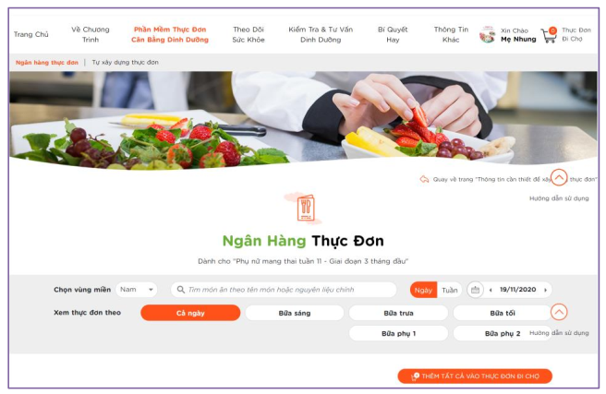
o Bước 2: Người dùng xem các thông tin liên quan đến từng món ăn trong thực đơn như:
● Thông tin dinh dưỡng
● Nguyên liệu & Giá
● Công thức chế biến
● Các thông tin khác
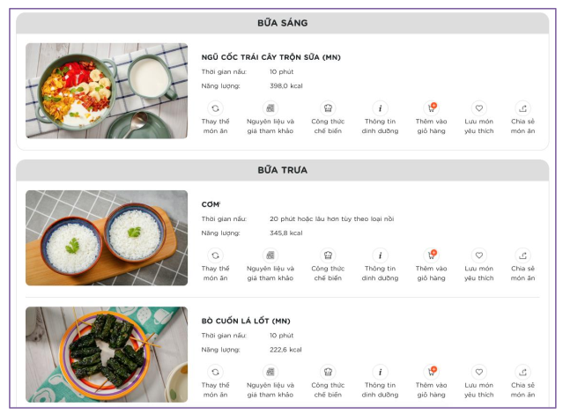
o Bước 3: Người dùng có thể thay đổi món ăn, hoặc thay nguyên liệu khác để thực đơn phù hợp hơn với nhu cầu cá nhân nhưng vẫn đảm bảo thực đơn cân bằng dinh dưỡng
● Thay đổi món ăn
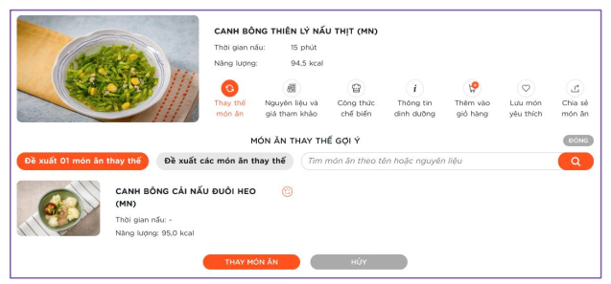
● Thay nguyên liệu thực phẩm khác
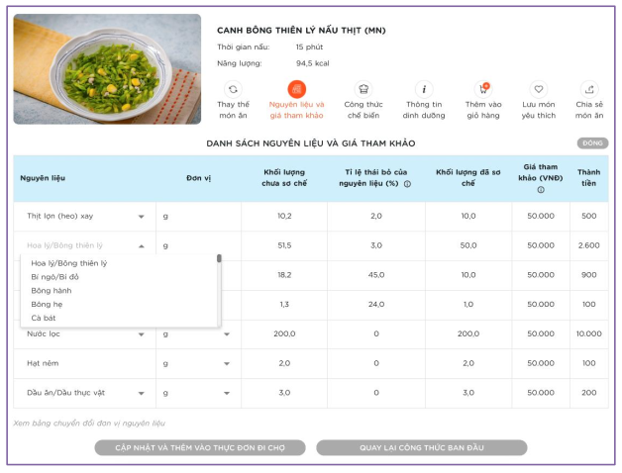
o Bước 4: Người dùng bỏ thực đơn vào giỏ hàng đi chợ để lên danh sách nguyên liệu cần chuẩn bị và tải tất cả thông tin của thực đơn (thông tin dinh dưỡng, công thức chế biến, v.v..) về máy cá nhân
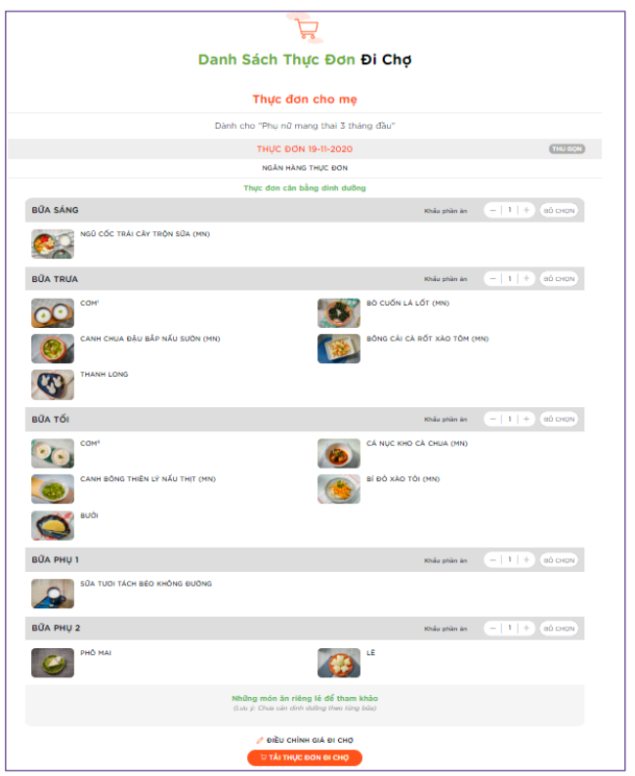

+ Chức năng 2: Tự xây dựng thực đơn
o Bước 1: Người dùng lựa chọn xây dựng thực đơn theo:
● Đối tượng: mẹ/bé
● Giai đoạn: các giai đoạn mang thai & cho con bú/độ tuổi của bé
● Vùng miền: Miền Bắc/Miền Nam/Miền Trung
● Thực đơn cho các bữa: sáng/trưa/tối/phụ
● Chọn số bữa muốn lên thực đơn
● Chọn món ăn yêu thích cho mỗi bữa
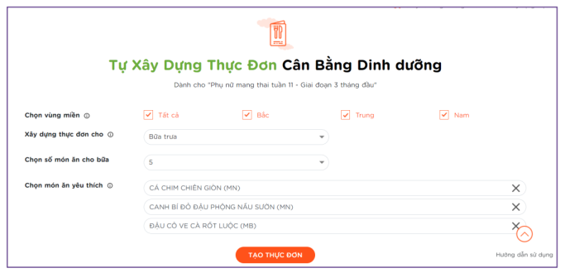
o Bước 2: Người dùng chọn 1 thực đơn phù hợp theo nhu cầu cá nhân từ các thực đơn đề xuất của Phần mềm
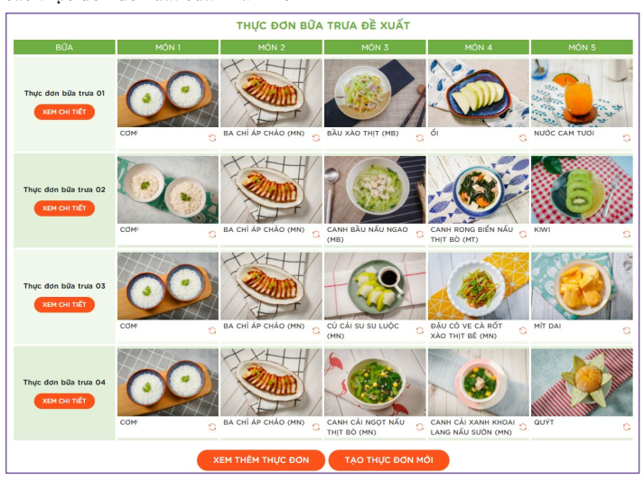
o Các bước tiếp theo: Thực hiện giống hướng dẫn trong các bước 2, 3, 4 của chức năng 1 – ngân hàng thực đơn.

b. Công cụ theo dõi tình trạng sức khỏe của bà mẹ và trẻ em
+ Công cụ theo dõi tình trạng sức khỏe cho phụ nữ mang thai
o Bước 1: Người dùng nhập đầy đủ các thông tin về thời gian mang thai, chiều cao & cân nặng trước mang thai, cân nặng sau mang thai và các thông tin khác
o Bước 2: Người dùng đọc kết quả tình trạng sức khỏe và các lời khuyên cho mẹ, người dùng có thể lưu kết quả để tiếp tục theo dõi các giai đoạn tiếp theo.
o Bước 3: Người dùng có thể lưu kết quả theo dõi sức khỏe về máy cá nhân

+ Công cụ theo dõi tình trạng sức khỏe cho trẻ em sơ sinh đến 60 tháng tuổi
o Bước 1: Người dùng nhập đầy đủ các thông tin về tháng tuổi, chiều cao, cân nặng của bé và các thông tin khác
o Bước 2: Người dùng đọc kết quả tình trạng sức khỏe và các lời khuyên cho bé, người dùng có thể lưu kết quả để tiếp tục theo dõi các giai đoạn tiếp theo.
o Bước 3: Người dùng có thể lưu kết quả theo dõi sức khỏe về máy cá nhân
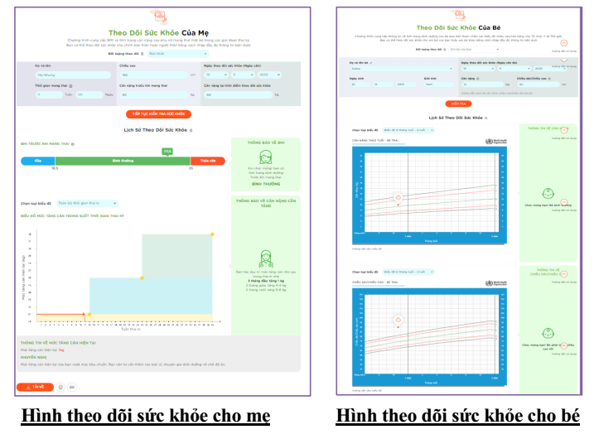
c. Công cụ kiểm tra chế độ dinh dưỡng hiện tại
o Bước 1: Người dùng nhập đầy đủ các thông tin về thói quen ăn uống, hoạt động thể lực, thói quen khác… dành cho mẹ/bé
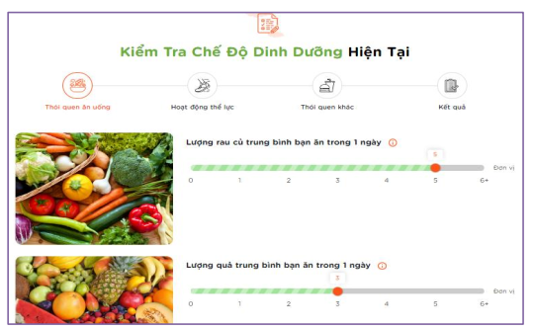
o Bước 2: Người dùng đọc kết quả và các lời khuyên dành cho mẹ/bé, có thể lưu kết quả kiểm tra về máy cá nhân
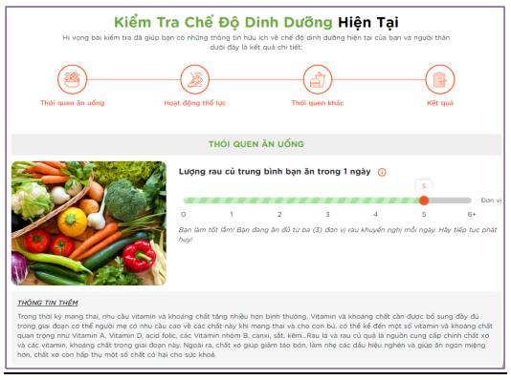

d. Nội dung Thông tin tư vấn sức khỏe, dinh dưỡng và các thông tin bổ ích khác
Người dùng xem những bài viết/video tư vấn liên quan đến dinh dưỡng, sức khỏe, chế độ ăn phù hợp theo nhu cầu dinh dưỡng khuyến nghị và các thông tin bổ ích khác dành cho mẹ/bé.

PHẦN HAI
TỔ CHỨC TRIỂN KHAI VÀ TRÁCH NHIỆM TỪNG ĐƠN VỊ
I. Tuyến trung ương:
1. Bộ Y tế giao Vụ Sức khỏe Bà mẹ - Trẻ em là đơn vị đầu mối, phối hợp với các Vụ, Cục liên quan của Bộ Y tế, các Viện, Bệnh viện đầu ngành sản khoa, nhi khoa hỗ trợ kỹ thuật và hướng dẫn các địa phương triển khai sử dụng phần mềm trên toàn quốc.
Vụ Sức khỏe Bà mẹ Trẻ em theo dõi, giám sát và đôn đốc việc thực hiện Chương trình “Dinh dưỡng dành cho Bà mẹ và Trẻ em” tại mỗi Tỉnh/Thành phố.
Thông tin liên hệ và báo cáo - Vụ Sức khỏe Bà mẹ và Trẻ em, Bộ Y tế:
+ Địa chỉ: 138A Giảng Võ - Ba Đình - Hà Nội
+ Điện thoại: 024.38464060 - E-mail: bmte@moh.gov.vn
2. Công ty Ajinomoto Việt Nam: là đơn vị phát triển các nội dung của Chương trình và phối hợp với Vụ Sức khỏe Bà mẹ và Trẻ em và các cơ sở y tế triển khai Chương trình đến các địa phương trên quy mô toàn quốc.

II. Vai trò và trách nhiệm của các Sở Y tế, cơ sở/đơn vị y tế khám chữa bệnh tại địa phương
1. Sở Y tế
- Chỉ đạo toàn diện việc triển khai sử dụng phần mềm Xây dựng thực đơn cân bằng dinh dưỡng và các nội dung về “Theo dõi sức khỏe; Kiểm tra và tư vấn chế độ ăn dinh dưỡng”; Thông tin tư vấn sức khỏe, dinh dưỡng và các thông tin bổ ích khác cho phụ nữ mang thai, bà mẹ cho con bú và trẻ em từ 7 tháng đến 60 tháng tuổi tại địa phương (sau đây gọi là phần mềm). Định kỳ tổ chức các buổi giao ban, đối thoại giữa các cơ sở y tế trong việc sử dụng phần mềm và giải quyết những vướng mắc trong quá trình thực hiện.

- Giao Trung tâm Kiểm soát bệnh tật tỉnh hoặc đơn vị tương đương là đơn vị đầu mối triển khai phần mềm trên toàn tỉnh.
2. Trung tâm Kiểm soát bệnh tật tỉnh và các đơn vị tương đương.
Là đơn vị làm đầu mối, chịu trách nhiệm lập kế hoạch, tổ chức triển khai sử dụng phần mềm trên toàn tỉnh đồng thời tham mưu và báo cáo Sở Y tế về tình hình triển khai, sử dụng phần mềm, các hoạt động cụ thể:
- Làm việc với Công ty Ajinomoto Việt Nam để trao đổi và lên kế hoạch triển khai cụ thể.
- Ban hành công văn chỉ đạo và hướng dẫn các các đơn vị y tế trong toàn tỉnh về kế hoạch triển khai cụ thể.
- Tổ chức các hội nghị, hội thảo, lớp tập huấn phổ biến sử dụng phần mềm.
- Tổ chức hoạt động truyền thông, theo dõi giám sát và hỗ trợ triển khai phần mềm tại các tuyến.
- Phối kết hợp với đơn vị các sở, ban ngành liên quan lồng ghép quảng bá, truyền thông cho chương trình.
- Phân công cán bộ đầu mối theo dõi, đôn đốc và báo cáo về quá trình áp dụng phần mềm trên toàn tỉnh, thành phố.
- Tổng hợp danh sách (tên, chức vụ, cơ quan, điện thoại và email) cán bộ theo dõi phần mềm toàn tỉnh, thành phố và gửi về Ban Quản lý Chương trình (BQLCT).
Thông tin liên hệ Ban Quản lý Chương trình:
+ Email: lienhe@dinhduongmevabe.com.vn
+ Điện thoại: 0283.911.7199

3. Các cơ sở khám bệnh, chữa bệnh có cung cấp dịch vụ chăm sóc sức khỏe bà mẹ, trẻ em (Bao gồm cả Bệnh viện tuyên trung ương, tuyến tỉnh, huyện, cơ sở y tế công lập, tư nhân, các bệnh viện ngành)
Bệnh viện tuyến trung ương, tỉnh, huyện bao gồm cả bệnh viện, phòng khám tư nhân cung cấp dịch vụ CSSKBMTE có trách nhiệm sử dụng phần mềm để tư vấn cho bệnh nhân về chế độ dinh dưỡng cân bằng phù hợp với tình hình đơn vị.
- Cử cán bộ tham gia hội nghị, hội thảo, lớp tập huấn phổ biến sử dụng phần mềm.
- Tổ chức hoạt động truyền thông, theo dõi giám sát và hỗ trợ triển khai phần mềm tại đơn vị và các hoạt động tại cộng đồng.
- Phối kết hợp với đơn vị liên quan lồng ghép quảng bá, truyền thông cho chương trình.
- Phân công cán bộ đầu mối theo dõi, đôn đốc và báo cáo về quá trình áp dụng phần mềm tại đơn vị.
- Tổng hợp danh sách (tên, chức vụ, cơ quan, điện thoại và email) cán bộ theo dõi phần mềm tại đơn vị gửi về Trung tâm Kiểm soát bệnh tật tỉnh và Ban Quản lý Chương trình (BQLCT).
Thông tin liên hệ Ban Quản lý Chương trình:
+ Email: lienhe@dinhduongmevabe.com.vn
+ Điện thoại: 0283.911.7199

4. Trung tâm Y tế Quận/Huyện/Thị xã
Là đơn vị làm đầu mối, chịu trách nhiệm lập kế hoạch, tổ chức triển khai sử dụng phần mềm theo hướng dẫn của tuyến tỉnh, các hoạt động cụ thể:
- Ban hành công văn chỉ đạo và hướng dẫn các các cơ sở y tế tại địa bàn về kế hoạch triển khai cụ thể.
- Tổ chức các hội nghị, hội thảo, lớp tập huấn phổ biến sử dụng phần mềm.
- Tổ chức hoạt động truyền thông, theo dõi giám sát và hỗ trợ triển khai phần mềm tại các tuyến.
- Phối kết hợp với đơn vị các ban ngành liên quan lồng ghép quảng bá, truyền thông cho chương trình.
- Phân công cán bộ đầu mối theo dõi, đôn đốc và báo cáo về quá trình áp dụng phần mềm trên địa bàn.
- Tổng hợp danh sách (tên, chức vụ, cơ quan, điện thoại và email) cán bộ theo dõi phần mềm toàn tỉnh, thành phố và gửi về Trung tâm Kiểm soát bệnh tật tỉnh và Ban Quản lý Chương trình (BQLCT).
Thông tin liên hệ Ban Quản lý Chương trình:
+ Email: lienhe@dinhduongmevabe.com.vn
+ Điện thoại: 0283.911.7199

5. Trạm y tế Xã/Phường
Trạm y tế xã/phường chịu trách nhiệm lập kế hoạch, tổ chức triển khai sử dụng phần mềm theo hướng dẫn của tuyến tỉnh, các hoạt động cụ thể:
- Sử dụng phần mềm để tư vấn cho bà mẹ, khách hàng về thực đơn cân bằng dinh dưỡng tại cơ sở và các hoạt động tại cộng đồng.
- Lồng ghép quảng bá phần mềm vào các hoạt động truyền thông về dinh dưỡng cho bà mẹ, người nuôi dưỡng trẻ tại trạm và tại cộng đồng.
- Phổ biến và hướng dẫn sử phần mềm đến mạng lưới cộng tác viên y tế thôn bản, cô đỡ thôn bản để tăng cường quảng bá truyền thông tại cộng đồng.
- Phân công cán bộ đầu mối theo dõi, đôn đốc và báo cáo về quá trình áp dụng phần mềm trên địa bàn.
- Tổng hợp danh sách (tên, chức vụ, cơ quan, điện thoại và email) cán bộ theo dõi phần mềm và gửi về Trung tâm Y tế huyện.

PHẦN BA
PHƯƠNG THỨC PHỐI HỢP VÀ DỰ KIẾN TIẾN ĐỘ THỰC HIỆN
1. Phương thức phối hợp
- Bộ Y tế: Vụ Sức khỏe bà mẹ - Trẻ em là đơn vị đầu mối ở trung ương, ban hành các văn bản, hỗ trợ kỹ thuật, phối hợp cùng Công ty Ajinomoto Việt Nam triển khai hoạt động.
- Công ty Ajinomoto Việt Nam là đơn vị phối hợp triển khai các hoạt động:
+ Phối hợp cùng Vụ Sức khỏe bà mẹ - Trẻ em tổ chức hội nghị toàn quốc triển khai cho các Sở Y tế, cơ sở Y tế trực thuộc Bộ Y tế, các trung tâm y tế sức khỏe, bệnh viện phụ sản, bệnh viện nhi lớn trên toàn quốc.
+ Phối hợp cùng Vụ Sức khỏe bà mẹ - Trẻ em, các Sở Y tế thuộc 63 Tỉnh/Thành phố, cơ sở Y tế trực thuộc Bộ Y tế để phối hợp tổ chức hội nghị triển khai tại các địa phương và lên kế hoạch triển khai cụ thể.
+ Phối hợp cùng các bệnh viện trực thuộc Bộ Y tế để sắp xếp lịch hẹn trực tiếp và hỗ trợ hướng dẫn triển khai và sử dụng thành thạo các nội dung thuộc Phần mềm dành cho cán bộ y tế theo lộ trình và thời gian phù hợp.
+ Phối hợp với các cơ sở y tế, bệnh viện thuộc hệ thống chăm sóc sức khỏe sinh sản bà mẹ và trẻ em của địa phương để lên kế hoạch triển khai và lập danh sách các cán bộ có chuyên môn để được đăng ký tài khoản và hướng dẫn sử dụng các nội dung thuộc Phần mềm.
+ Phối hợp cùng các cơ sở y tế và bệnh viện thuộc hệ thống chăm sóc sức khỏe sinh sản bà mẹ và trẻ em của địa phương (tuyến tỉnh và tuyến huyện) để sắp xếp lịch hẹn và hỗ trợ hướng dẫn triển khai và sử dụng thành thạo các nội dung thuộc Phần mềm dành cho cán bộ y tế bằng nhiều hình thức theo lộ trình và thời gian phù hợp.
+ Phối cùng các bệnh viện trực thuộc Bộ Y tế và các bệnh viện thuộc hệ thống chăm sóc sức khỏe sinh sản bà mẹ và trẻ em của địa phương (tuyến tỉnh) để phối hợp cùng các cán bộ y tế hướng dẫn cho các đối tượng bà mẹ và trẻ em về các nội dung của Chương trình thông qua các buổi khám chữa bệnh, tư vấn dinh dưỡng, các lớp học tiền sản, v.v…

2. Dự kiến tiến độ thời gian:
TT | Nội dung | Thời gian | Đơn vị thực hiện | Đơn vị phối hợp | Nội dung cần lưu ý
1 | Ban hành các quyết định, hướng dẫn | 12/2020 | Bộ Y tế
2 | Tổ chức hội thảo phổ biến tuyến trung ương (02 miền) | 12/2020 | Vụ Sức khỏe bà mẹ - Trẻ em | Ajinomoto
3 | Các đơn vị/ địa phương ban hành văn bản phổ biến, triển khai hoạt động | Từ 12/2020 | Các BV TW; Sở Y tế & các CDC | Ajinomoto
4 | - Tổ chức hội nghị triển khai tại từng tỉnh/thành phố  - Hỗ trợ hướng dẫn cho từng tỉnh/thành phố (hướng dẫn trực tiếp cho các cơ sở y tế và các hình thức khác cho các đối tượng có liên quan) và các hoạt động triển khai khác | 12/2020-03/2021 | Công ty Ajinomoto Việt Nam | Vụ SKBMTE; 5 tỉnh/ thành phố gồm: Hà Nội, TP Hồ Chí Minh, Bắc Ninh, Huế, Đồng Nai | Tiếp tục duy trì qua các năm tiếp theo
 | - Tổ chức hội nghị triển khai tại từng tỉnh/thành phố  - Hỗ trợ hướng dẫn cho từng tỉnh/thành phố (hướng dẫn trực tiếp cho các cơ sở y tế và các hình thức khác cho các đối tượng có liên quan) và các hoạt động triển khai khác | 4/2021-3/2022 | Công ty Ajinomoto Việt Nam | Vụ SKBMTE; 12 tỉnh sẽ được xác định sau | Tiếp tục duy trì qua các năm tiếp theo
 | - Tổ chức hội nghị triển khai tại từng tỉnh/thành phố  - Hỗ trợ hướng dẫn cho từng tỉnh/thành phố (hướng dẫn trực tiếp cho các cơ sở y tế và các hình thức khác cho các đối tượng có liên quan) và các hoạt động triển khai khác | 4/2022-3/2023 | Công ty Ajinomoto Việt Nam | Vụ SKBMTE; 15 tỉnh 12 tỉnh sẽ được xác định sau | Tiếp tục duy trì qua các năm tiếp theo
 | - Tổ chức hội nghị triển khai tại từng tỉnh/thành phố  - Hỗ trợ hướng dẫn cho từng tỉnh/thành phố (hướng dẫn trực tiếp cho các cơ sở y tế và các hình thức khác cho các đối tượng có liên quan) và các hoạt động triển khai khác | 4/2023-các năm tiếp theo | Công ty Ajinomoto Việt Nam | Vụ SKBMTE; Các tỉnh còn lại | Tiếp tục duy trì qua các năm tiếp theo

